**Parte I: Extracción de información**

16

**SEGURIDAD INFORMÁTICA**

**Práctica 2**

**Jorge Andrés Galindo - 679155**

**Javier Aranda García - 679184**

En esta primera parte de la práctica, mediante herramientas de líneas de comandos, se va a obtener información de red de las 4 máquinas virtuales proporcionadas. Para ello, en primer lugar, se localizó los ficheros de interfaces, que al ser máquinas Debian y OpenBSD, se encontraban en distintos lugares:

* Debian: /etc/network/interfaces
* OpenBSD: /etc/hostname.em0 y /etc/hostname.em1

Posteriormente, abriendo los distintos ficheros de los interfaces, se obtuvo la información de la ip de cada uno:

* debian1
  + ip: 192.168.200.2
    - netmask: 255.255.255.0
    - gateway: 192.168.200.1
* debian2
  + ip: 192.168.201.2
    - netmask: 255.255.255.0
    - gateway: 192.168.201.1
* o-router1
  + ip:192.168.200.1 (eth1)
    - netmask: 255.255.255.0
    - gateway: 0
  + ip:192.168.100.1 (eth0)
    - netmask: 255.255.255.0
    - gateway: 0
* o-router2
  + ip: 192.168.201.1 (eth1)
    - netmask: 255.255.255.0
    - gateway: 0
  + ip: 192.168.100.2 (eth0)
    - netmask: 255.255.255.0
    - gateway: 0

**debian1**

Eth1 Eth0

**o-router1**

Eth0 Eth0

**o-router2**

Eth0 Eth1

**debian2**

Para comprobar definitivamente que estas eran las interfaces de cada una de las máquinas, se ejecutó el comando “ifconfig” pasando su salida al comando “less” para poner ver el resultado entero por pantalla. Al ejecutarlo, se pudieron ver en cada una de las máquinas las distintas interfaces, así como su máscara de red y la dirección de “broadcast”.

A continuación, se obtuvo la “IP routing table” mediante el comando “netstat –rn”, consiguiendo los siguientes resultados:

* debian1:



En la tabla se puede ver que, los paquetes que corresponden la dirección ip 192.168.200.0 con su correspondiente máscara, van al gateway por defecto por la interfaz 0 (indicado con 0.0.0.0). Sin embargo, los paquetes que no coinciden con la ip nombrada, son mandados también por la interfaz 0, pero en este caso, al gateway con dirección ip 192.168.200.1.

* debian2:



En el caso de la máquina “debian2” ocurre algo similar, salvo porque al encaminador por defecto van los paquetes con ip 192.168.201.0 (con su respectiva máscara), y el resto son mandados al encaminador 192.168.201.1.

* o-router1:

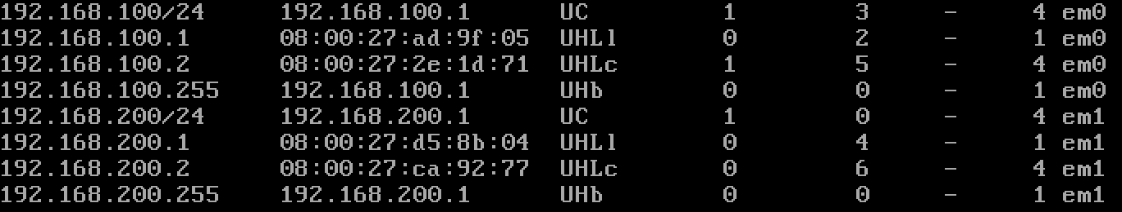

En la máquina “o-router1”, al se “openBSD”, la tabla tiene un formato distinto. Los paquetes que corresponden con la dirección ip 192.168.100.0 (mediante la máscara), tienen como dirección la del gateway 192.168.100.1 a través de la interfaz 1. Sin embargo, por la interfaz 2, son mandados los paquetes que coinciden con 192.168.200.0 al gateway con dirección ip 192.168.200.1.

* o-router2:

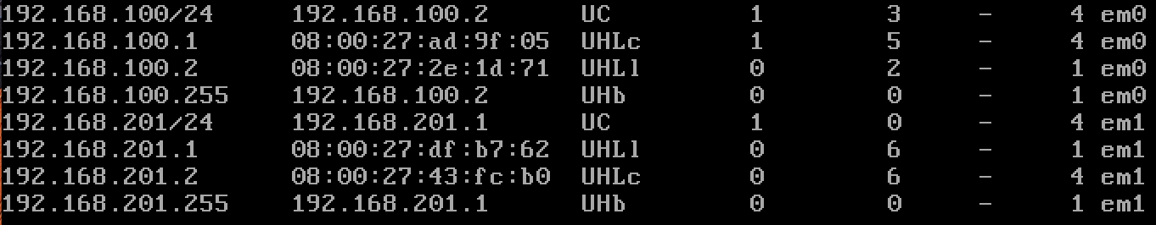

Finalmente, de igual modo que la máquina “o-router2”, la tabla muestra que los paquetes con ip que coincide con 192.168.100.0 son mandados mediante la intefaz 0 al encaminador 192.168.100.2. Los que corresponden con 192.168.201.0 por la interfaz 1 a su respectivo gateway.

Además, cabe comentar que se utilizó el comando “netstat –ap”, que mostraba las conexiones abiertas en cada puerto, pero no se va a comentar nada de ello en este punto de la práctica, ya que posteriormente se realizará un escaneo de los puertos en todas las máquinas.

Posteriormente, se utilizó el comando “ping” para saber a qué máquinas se podía acceder desde una dada, siguiendo la siguiente sintaxis:

ping <dirección ip>

Y finalmente se consiguieron los siguientes resultados:

* debian1:
  + ping 192.168.200.2 (ping a si misma): respuesta satisfactoria.
  + ping 192.168.200.1 (ping a o-router1): respuesta satisfactoria.
  + ping 192.168.100.2 (ping a o-router2): respuesta satisfactoria.
  + ping 192.168.201.2 (ping a debian2): respuesta satisfactoria.
* o-router1:
  + ping 192.168.200.2 (ping a debian1): respuesta satisfactoria.
  + ping 192.168.200.1 (ping a si misma): respuesta satisfactoria.
  + ping 192.168.100.2 (ping a o-router2): respuesta satisfactoria.
  + ping 192.168.201.2 (ping a debian2): respuesta satisfactoria.
* o-router2:
  + ping 192.168.200.2 (ping a debian1): respuesta satisfactoria.
  + ping 192.168.200.2 (ping a debian2): respuesta satisfactoria.
  + ping 192.168.100.1 (ping a o-router1): respuesta satisfactoria.
  + ping 192.168.201.1 (ping a si misma): respuesta satisfactoria.
* debian2:
  + ping 192.168.201.1 (ping a o-router2): respuesta satisfactoria.
  + ping 192.168.100.1 (ping a o-router1): respuesta satisfactoria.
  + ping 192.168.200.2 (ping a o-debian1): respuesta satisfactoria.
  + ping 192.168.201.2 (ping a si misma): respuesta satisfactoria.

Para obtener información detallada de las rutas que sigue un paquete, y comprobar además que las direcciones ip de las distintas interfaces obtenidas eran las correctas, se utilizó el comando “traceroute”. Debido a que son cuatro máquinas, y las rutas disponibles ya se han mostrado con el comando ping, se va a mostrar tan solo la salida obtenida al mandar un paquete de debian1 a debian2 y viceversa.



En la imagen se ve el camino que sigue un paquete mandado desde debian1 a debian2, siguiendo los siguientes pasos:

|  |  |  |  |
| --- | --- | --- | --- |
| debian1 | o-router1 | o-router2 | debian2 |
| 192.168.200.2 | 192.168.200.1 | 192.168.100.2 | 192.168.201.2 |
| eth0 | eth1 | eth0 | eth0 |



Y en esta imagen, se aprecia el camino inverso; es decir, desde debian1 a debian2.

|  |  |  |  |
| --- | --- | --- | --- |
| debian2 | o-router2 | o-router1 | debian1 |
| 192.168.201.2 | 192.168.201.1 | 192.168.100.1 | 192.168.200.2 |
| eth0 | eth1 | eth0 | eth0 |

Como último punto de este apartado de la práctica, se ha procedido al escaneo de los puertos de todas las máquinas. Para ello, se ha utilizado el comando “nmap” visto ya en la anterior práctica de la asignatura. La sintaxis concreta utilizada ha sido la siguiente:

nmap –p 1-65535 –T4 –A –v <dirección ip>

**Parte II: Política de seguridad con cortafuegos**